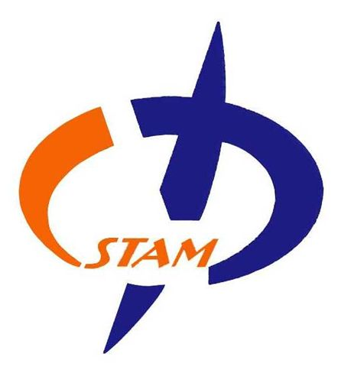
中 国 力 学 学 会
地址：北京市北四环西路15号，邮政编码 1000190
电话 /传真：(010) 6255 9588 电子信箱：office@cstam.org.cn 网址:http://www.cstam.org.cn

中国力学学会学术大会’2011（CCTAM2011）
协办单位申请表

单位名称
联系人 | 姓 名 |  | 电话
联系人 | 电子信箱 |  | 邮编
联系人 | 通讯地址
协办单位简介
（限1000字）

